Application Web pour les championnats Genevois de Judo
Manuel de l’Utilisateur

Préparé par Florian Dubath 2024-2025

Table of Contents
0) Avant de commencer… 3
1) Préparation des inscriptions 4
Spécification de la date du tournoi. 4
Configurer les horaires des catégories 5
Configurer les doubles départs 6
2) Configuration des feuilles d’inscriptions 8
Télécharger le modèle de document. 8
Configurer le document 8
3) Configuration des utilisateurs et attribution des rôles 10
Ajout d’un utilisateur 10
Réinitialiser le mot de passe d’un utilisateur 11
4) Inscriptions et carte de combattant 13
Inscription par club 13
Inscription individuelle 16
Enregistrement des payements 17
Impression des cartes de combattant 18
5) Accueil 20
Remise des cartes de combattant 20
Inscription le jour du tournoi 20
6) Pesée 22
Valider le poids de la/du participant(e) 22
7) Préparation des catégories 23
En amont 23
Cas simple 23
Cas avec un seul inscrit + grouper deux catégories 24
Cas particulier: OPEN 25
8) Combats 26
Préparer les combats (Utilisation du “Tableau de score”) 26
Ouverture de la catégorie 26
Combat avec le tableau des scores 28
Enregistrer les résultats des combats (sans tableau des scores) 29
Suite de la Catégiorie 30
9) Fin de la compétition 31
Pour les organisateurs 31
Pour les arbitres 31
10) SOS 32
11) Plan du site 33

0) Avant de commencer…
La plupart des opérations décrites ci-dessous demande que l’intervenant soit identifié dans
l’application. Une section expliquera comment créer des comptes et permettre aux utilisateurs
de définir leurs mots de passe, mais de manière générale la procédure d’identification est la
suivante :
- Ouvrir dans un navigateur l’url: https://dubath.net/tournoi/site
- Cliquer sur le bandeau:


- Celui-ci s’étend et vous pouvez y entrer votre identifiant et mot de passe
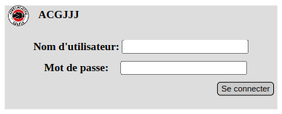

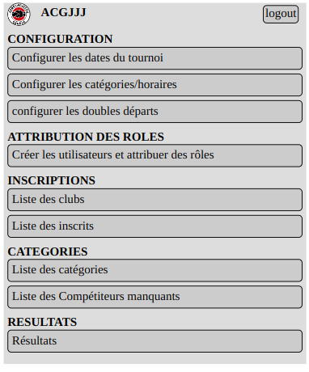
Une fois identifié, un bouton “logout” apparait dans le coin droit du bandeau.
Quand vous cliquez sur le bandeau, celui-ci vous montre un menu personnalisé qui dépend du ou des rôles qui vous ont été attribués.
Il contiendra un sous-ensemble des options ci-contre qui vous permettront de naviguer vers les pages de l’application.

1) Préparation des inscriptions
Cette section est destinée aux administrateurs.

Spécification de la date du tournoi.
- Dans le menu, sous la section “CONFIGURATION”, naviguer sur “Configurer les dates du tournoi” (si cette option n’est pas visible, vous n’avez pas reçu le rôle d’administrateur).
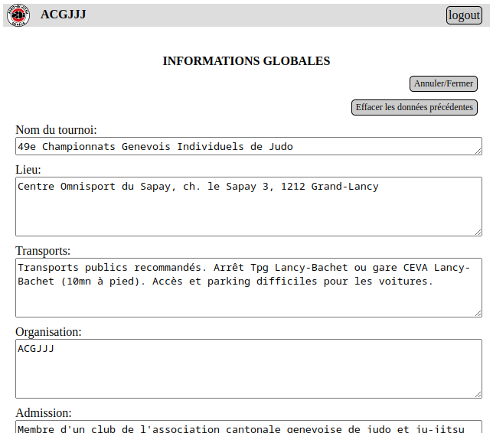
(la page continue)

- Nettoyer la base des données des années précédentes, pour ce faire cliquer sur “Effacer les données précédentes” puis confirmer l’opération dans la popup
- mettre à jour les champs “Nom du tournoi”, “Inscription jusqu’au”, “Début du tournoi”, “Fin du tournoi” (+ d’autres champs au besoin)
- Cliquer sur “Enregistrer les Modifications”

Configurer les horaires des catégories
- Dans le menu, sous la section “CONFIGURATION”, naviguer sur la page “Configurer les catégories / horaires”
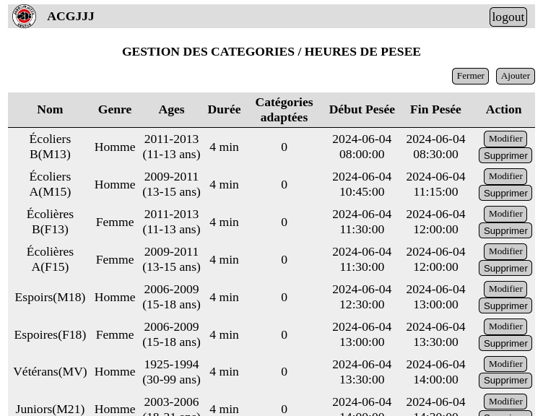
(la page continue)
- Vérifier que :
  - toutes les catégories d’âge prévues pour le tournoi sont dans la liste
  - les heures (les dates ont été mises à jour au moment de la modification de la date du tournoi) de pesée correspondent à ce qui est prévu
  - Il n’y a pas de catégorie d’âge non désirée.
- Le cas échéant, ajoutez, modifiez les horaires ou supprimez une catégorie d’âge à l’aide des boutons correspondants.

Configurer les doubles départs
- Dans le menu, sous la section “CONFIGURATION”, naviguer sur la page “Configurer les doubles départs” cette page liste les exceptions aux âges des participants à une catégorie donnée. Par exemple, sans un double départ configuré, il ne sera pas possible d’inscrire un junior en élite.
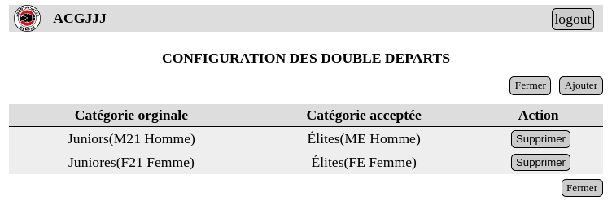
- Vérifier que :
  - les doubles départs autorisés sont présents,
  - il n’y en a pas d’autre
Le tournoi est configuré, les informations entrées ci-dessus se retrouvent sur la page d’accueil (qui est visible pour tout le monde, y compris les personnes non identifiées) et fait office de flyer pour le tournoi.
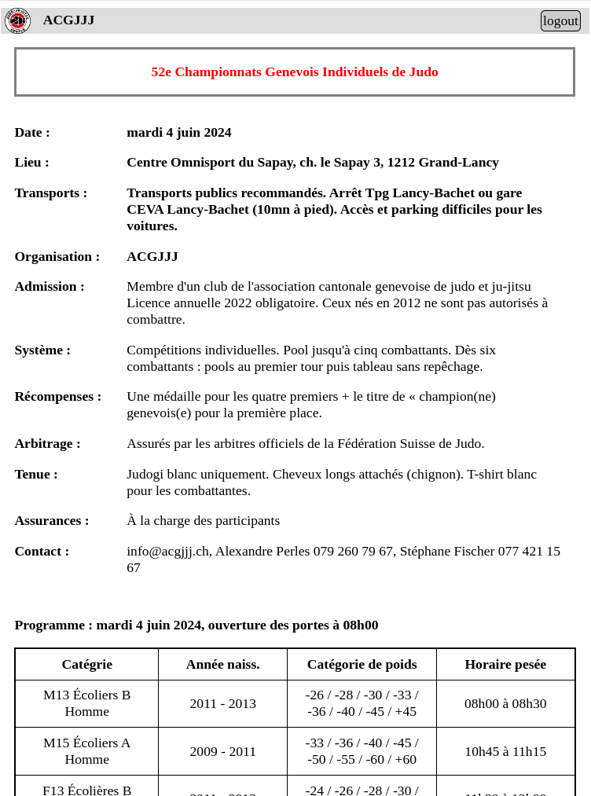

2) Configuration des feuilles d’inscriptions
Cette section est destinée aux administrateurs / responsable des inscriptions.

Télécharger le modèle de document.
- Dans le menu, sous la section INSCRIPTIONS, naviguer sur la page “Liste des inscrits”
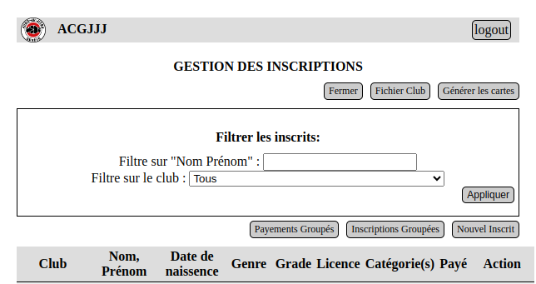
- Cliquer sur le bouton “Fichier Club” en haut à droite et sauvegarder le document lié.

Configurer le document
- ouvrir le document dans un tableur (Excel, LibreOfice Calc,…)
- vérifier dans la liste des feuilles du classeur que cela correspond aux bonnes catégories
- naviguer sur la dernière feuille du document “config”

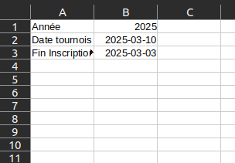

- modifier l’année, la date limite de retour des inscriptions et la date du tournoi
- sauver le document (comme c’est un modèle il vous demandera un nouveau nom)

Le document sauvegardé peut être envoyé aux clubs qui vont le renseigner et vous le retourner
rempli.

3) Configuration des utilisateurs et attribution des rôles
Cette section est destinée aux administrateurs.

Il est conseiller de préparer les utilisateurs à l’avance et de transmettre les identifiants et faire
réinitialiser le mot de passe quand les bénévoles arrivent sur les lieux.

Ajout d’un utilisateur
- Dans le menu, sous la section “ATTRIBUTION DES ROLES”, naviguer sur la page “Créer les utilisateurs et attribuer des rôles
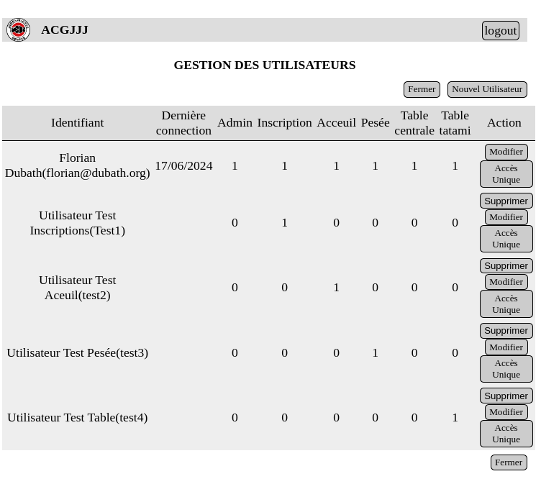
- Cliquer sur “Nouvel Utilisateur” et renseigner les champs sur la page. l’”Identifiant” et le “Mot de passe”permettrons à l’utilisateur de se connecter. Vous pouvez laisser le mot de passe générer automatiquement, un mécanisme (décris plus bas) permettra à l’utilisateur de le réinitialiser. Choisissez l ou les rôle(s) attribué(s) à l’utilisateur.
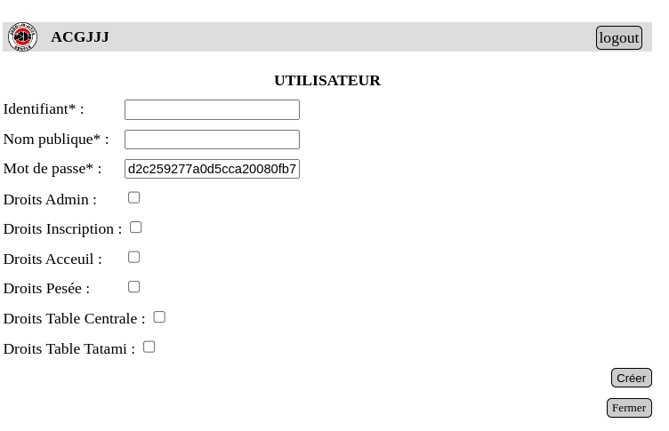
- Il est possible pour l’administrateur de modifier sur ces pages les rôles ou de supprimer un accès.

Réinitialiser le mot de passe d’un utilisateur
- Dans le menu, sous la section “ATTRIBUTION DES ROLES”, naviguer sur la page “Créer les utilisateurs et attribuer des rôles
- Cliquer sur “Accès unique” dans la ligne de l’utilisateur, une page avec un QR s’ouvre
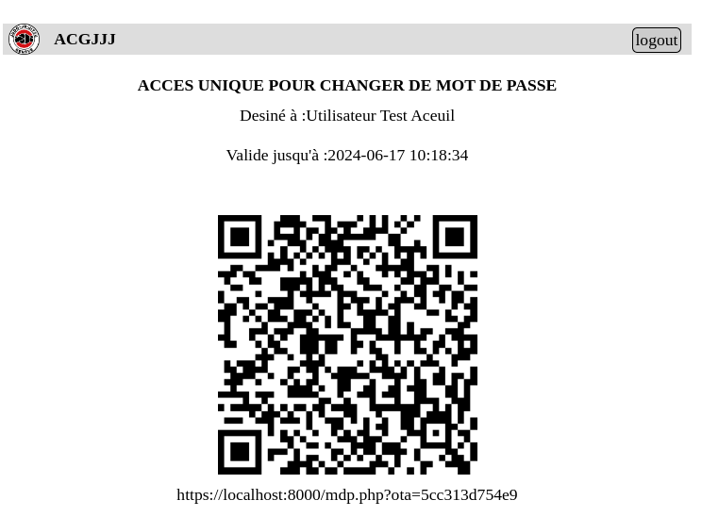
- L’utilisateur peut scanner le code QR ou recopier l’url située en dessous. Il a 5 minutes pour changer son mot de passe

4) Inscriptions et carte de combattant
Cette section est destinée aux utilisateurs avec le rôle Inscription (ou Table Centrale).

Le but de cette opération est de rentrer dans le système les inscriptions et de préparer les cartes de combattants qui seront remises à l’accueil du tournoi.

Inscription par club
Les documents d’inscriptions préparées au point 2) ont été remplies par les clubs.
- Ouvrir le document d’inscription dans un tableur (Excel, LibreOffice Calc, …), naviguer sur la feuille “Renseignements”
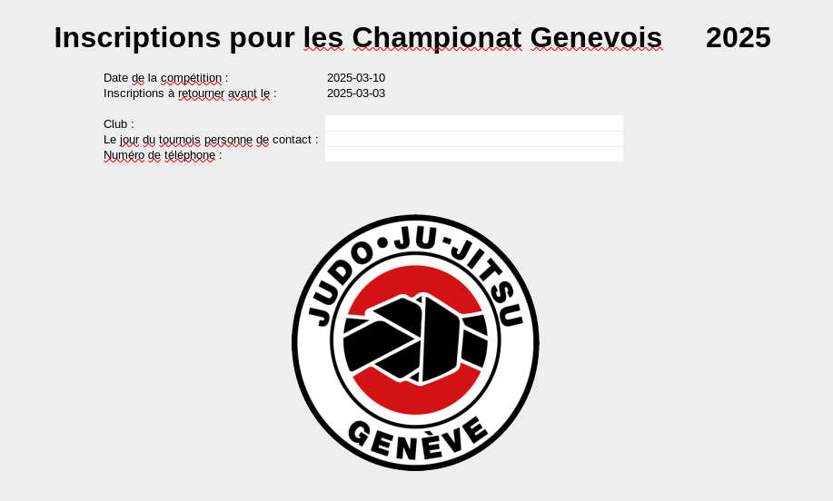
- Dans le menu, sous la section “INSCRIPTIONS”, naviguer sur la page “Liste des clubs”, trouver le club correspondant au document d’inscription et cliquer sur “Modifier”
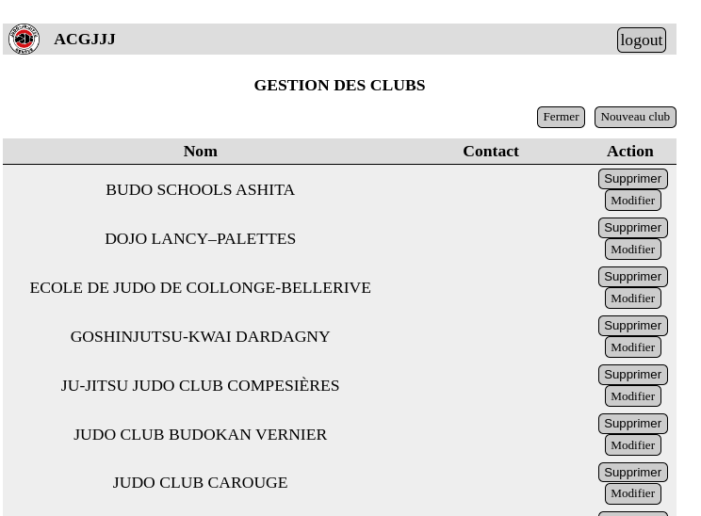
- Ajouter le nom de la personne de contact et son numéro de téléphone et “Enregistrer la modification”
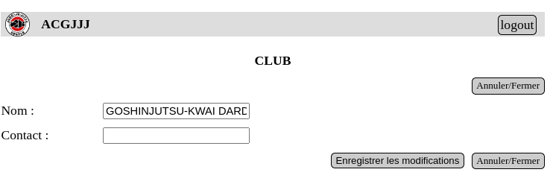
- Dans le menu, sous la section “INSCRIPTIONS”, naviguer sur la page “Liste des inscrits” et cliquer sur “Inscriptions Groupées”
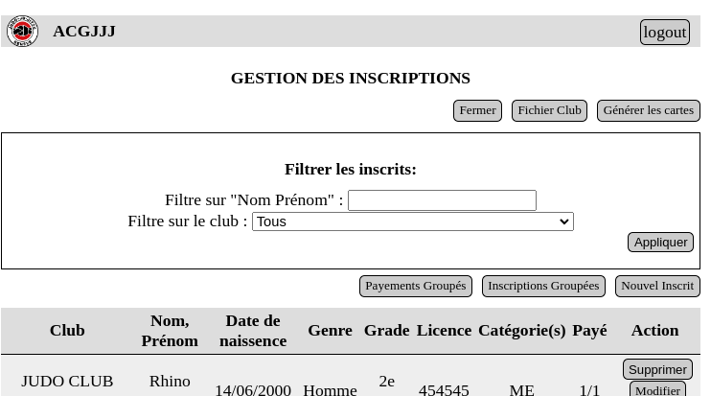
- Choisir le club et pour chaque feuille du document d’inscription, choisir la catégorie d’âge correspondante
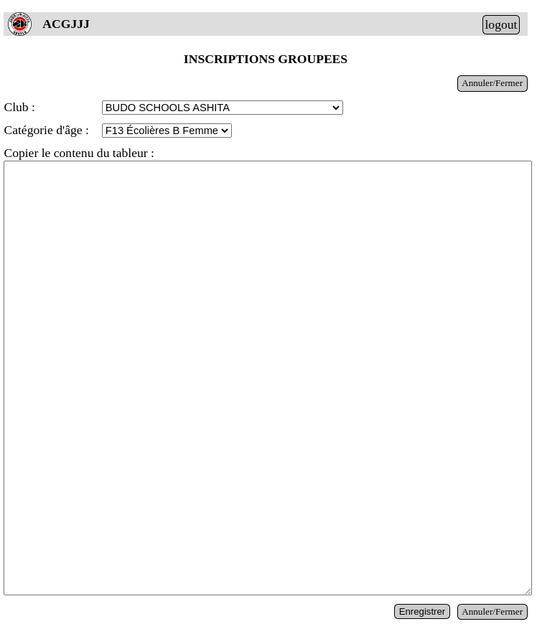

- Sélectionner la partie blanche dans la feuille Excel , copier le contenu et le coller dans le champ de la page, puis “Enregistrer”.
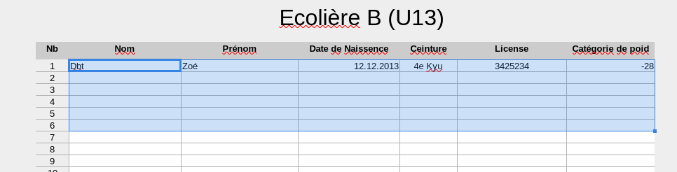
- Vous serez notifié du succès des enregistrements ou d’éventuels problèmes.
- Répéter l’opération pour chacune des catégories d’âge

Inscription individuelle
- Dans le menu, sous la section “INSCRIPTIONS”, naviguer sur la page “Liste des inscrits” et cliquer sur “Nouvel inscrit”
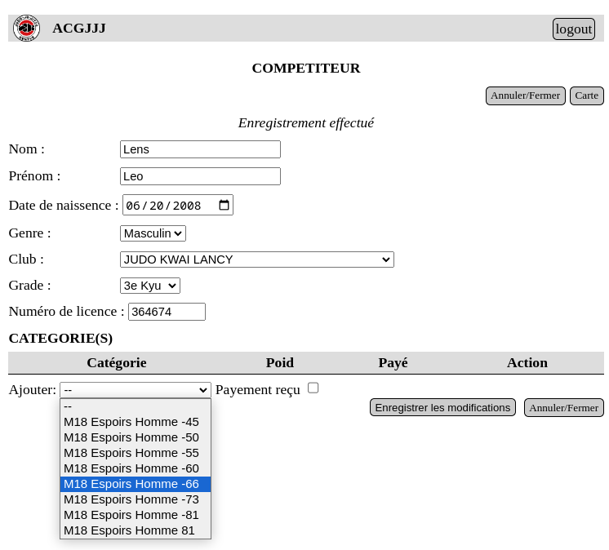
- Dans la page renseigner les informations de la/du participant(e) puis cliquer sur “Enregistrer” La liste des catégories compatibles avec l’âge renseigné apparaît alors.

- Selectionner la catégorie (indiqué si le payement a été reçu) et cliquer sur “Enregistrer les modifications”

Enregistrement des payements
Il est aussi possible d’indiquer qu’une participation a été payée au moment de la remise de la
carte de combattant (voir plus loin)
- Si un club à fait un règlement global,
  - dans le menu, sous la section “INSCRIPTIONS”, naviguer sur la page “Liste des inscrits” et cliquer sur “Payements groupés”
  - Choisir le club et le nombre de participations réglées (au maximum le nombre d’inscrits pour ce club) et cliquer sur “Payement reçus”
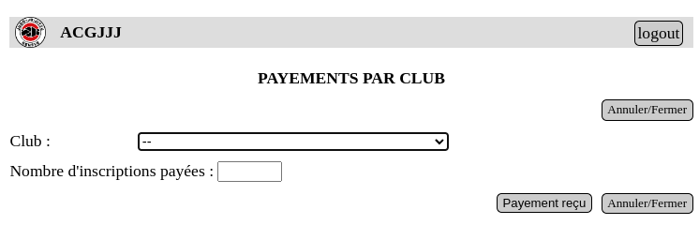
- Payement individuel :
  - Dans la “Liste des inscrits”, trouver le participant (vous pouvez utiliser les filtres pour vous faciliter la tâche) et cliquer sur “Modifier”
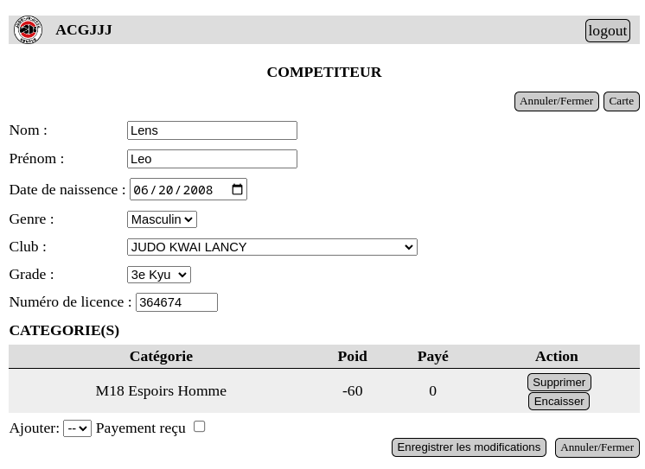
  - Cliquer sur “Encaisser” pour chaque catégorie

Impression des cartes de combattant
- Une fois la période d’inscription terminée, dans le menu, sous la section “INSCRIPTIONS”, naviguer sur la page “Liste des inscrits” et cliquer sur “Générer les cartes”
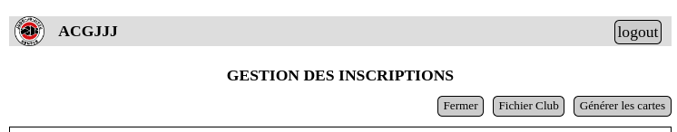
- Enregistrer le fichier PDF produit, il contient les cartes de combattants à imprimer (elles sont classées par club)

- Générer aussi des cartes vierges en sélectionnant le nombre voulu et cliquant sur “Générer”.

- Ces cartes (qui sont toutes différentes) seront utilisées pour enregistrer les participants s’inscrivant le jour du tournoi (voir plus loin).


5) Accueil
L’accueil est fait le jour du tournoi par les personnes ayant le rôle “Accueil” elles ont en charge
les tâches suivantes.

Remise des cartes de combattant
- Quand un participant se présente à l'accueil, la personne en charge trouve sa carte de combattant. Elle scan le QR de la carte pour accéder à la version numérique de ladite carte.
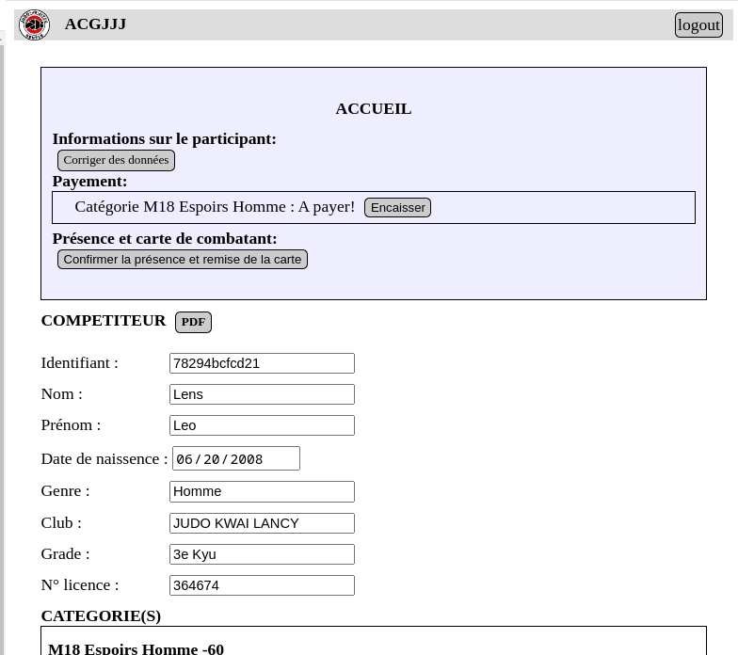
- Si nécessaire, procéder à la réception du payement puis cliquer sur encaisser
- Cliquer sur “Confirmer la présence et remise de la carte” et remettre sa carte au participant.

Inscription le jour du tournoi
- Quand un participant se présente sans inscription préalable:
  - remplir son nom, prénom, club catégorie sur une carte vierge
  - scanner le QR de la carte et renseigner les champs pour l’inscription (y compris le numéro de licence)
  - Renseigner la catégorie (encaisser le payement et cocher la case “payement reçu”) puis cliquer “Enregistrer les modifcations”
  - Cliquer sur “Carte” en haut à droitee) Confirmer la remise de la carte comme dans le cas d’une carte avec une inscription existante

6) Pesée
La pesée est faite le jour du tournoi par les personnes ayant le rôle “Pesée” elles ont en charge les tâches suivantes.

La validation du poids ne peut avoir lieu APRES l’horaire de fin de pesée pour la catégorie en question (sauf à la table centrale).

Valider le poids de la/du participant(e)
- Scanner la carte de combattant pour accélérer à la carte numérique
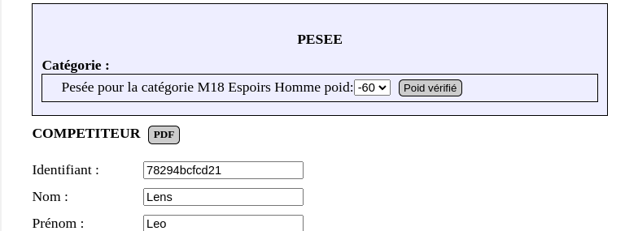
- vérifier le poids
- Au besoin, ajuster le poids dans le menu déroulant puis cliquer sur “Poids vérifier”
- Si plusieurs catégories d’âges sont présentes, confirmer pour chacune d’entre elles.

7) Préparation des catégories
Cette étape est faite par les personnes ayant le rôle “Table Centrale” mais la page est visible par les autres rôles.

En amont
Avant la fin de l’heure de la pesée d’une catégorie, vous pouvez lister les participants non
encore pesés pour, le cas échéant, faire un appel. Pour ce faire:
- Dans le menu, sous la section “CATEGORIES”, naviguer sur la page “Liste des Compétiteurs manquants”
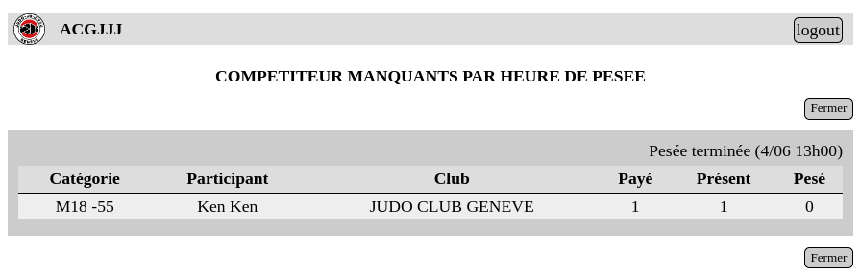

Cas simple
Dans le cas où dans une catégorie sont inscrits suffisamment de combattants :
- Dans le menu, sous la section “CATEGORIES”, naviguer sur la page “Liste des catégories”
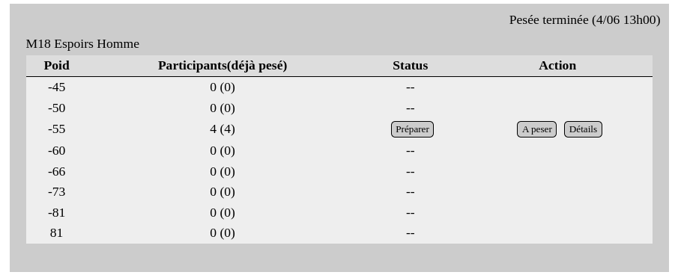
- Cliquer sur “Préparer”
- Une fois sur la page de préparation cliquer sur “Créer les feuilles de combats”Cette opération entraine le tirage au sort et la préparation des combats.
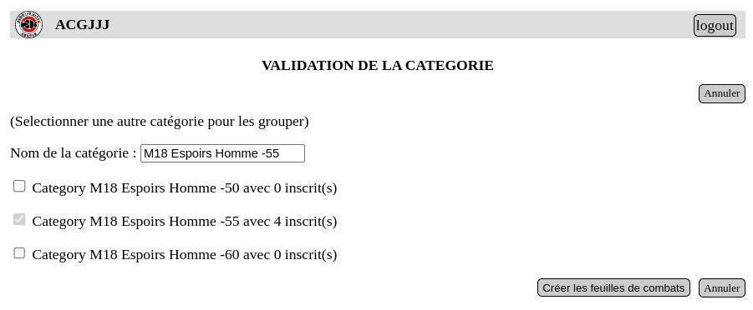

Cas avec un seul inscrit + grouper deux catégories
Dans certaine situation on veut grouper deux catégories, par exemple s’il y a une catégorie
avec un seul inscrit
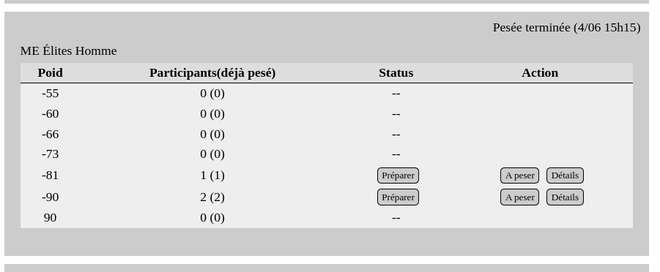
- Déclarer le compétiteur seul comme champion dans sa catégorie:
  - Cliquer sur “Préparer” pour la catégorie -81
  - Cliquer sur “Promouvoir l’unique inscrit comme champion”
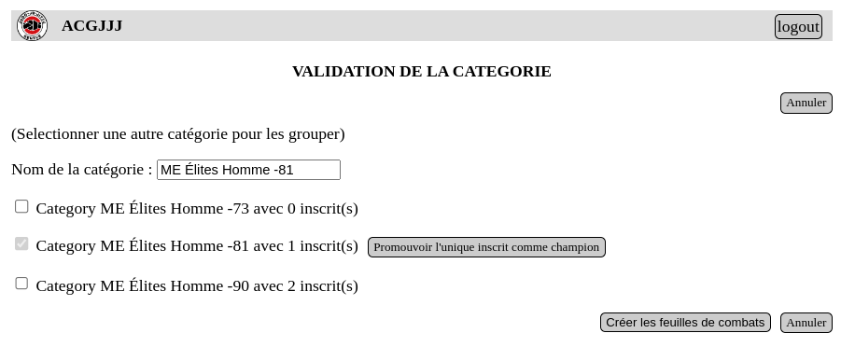
- Fermer la fenêtre (“Annuler”) et cliquer sur “Préparer” pour la catégorie -90
- Cocher la catégorie -81 avant de clique sur “Créer les feuilles de combats”
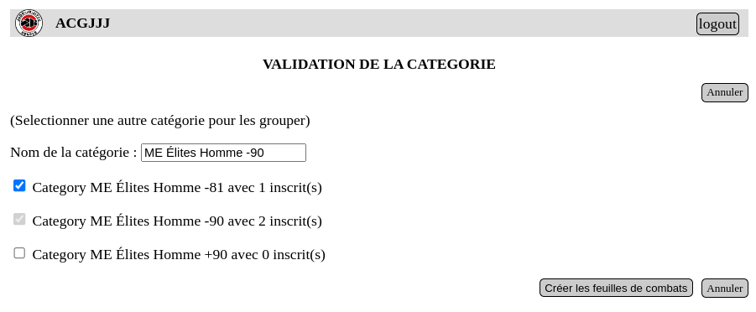
Cette opération entraine le tirage au sort et la préparation des combats pour les 3 combattant dans une catégorie groupant les -81 et les -90.
À noter qu’il n’est possible de grouper que 2 catégories (ne pas cocher les 2 cases…)

Cas particulier: OPEN
Si pour les Open on ne veux pas du système de pool, il faut imprimer la liste des participants et réaliser un tableau à la main. (Voire plus bas comment faire avec le tableau des scores). Attention, les combats et les résultats ne seront pas dans le système: il faudra les ajouter manuellement sur les listes ne seront pas dans

8) Combats
Cette étape est faite par les personnes ayant le rôle “Table Tatami”

Préparer les combats (Utilisation du “Tableau de score”)
Le Tableau de score est prévu pour être utilisé depuis un ordinateur (avec accès internet) et deux écrans. Le premier est pour les personnes qui tiennent la table. Le second pour les arbitres et le publique.
Sur le second écran, ouvrir et mettre en pleine page, l’url: https://dubath.net/tournoi/site/MirorScoreBoard.html
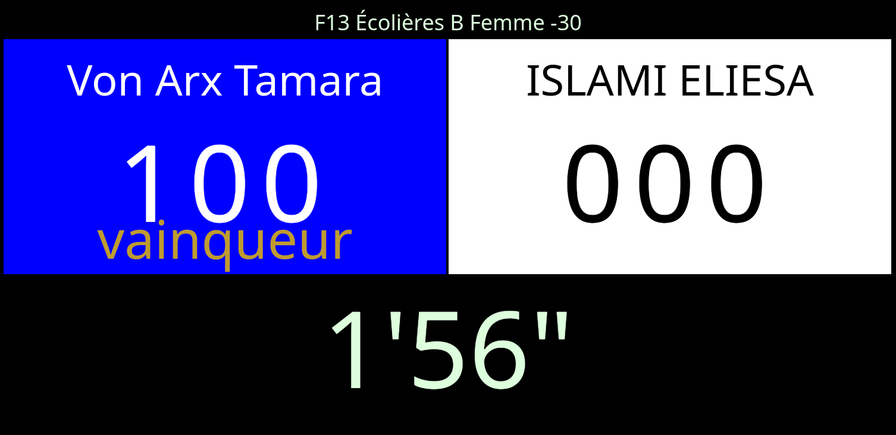

Sur le premier écran, dans le même navigateur, on s’identifie sur le site du tournois et on affiche la page “Liste des catégories”.
Dans le cas où l’on voudrait utiliser le tableau des score en dehors de l’app (par exemple pour les Open) ouvrir sur l’écran de la table la page: https://dubath.net/tournoi/site/ScoreBoard.html

Ouverture de la catégorie
Une fois que la table centrale a préparé la catégorie, une personne avec le rôle “Table Tatami” peut s’occuper des combats:
- Dans le menu, sous la section “CATEGORIES”, naviguer sur la page “Liste des catégories”
- Choisir la catégorie attribuée et cliquer sur “Détails”
- La page présente:
  - La liste des participants pour l’appel (qui se cache une fois le premier combat enregistré)
  - la liste des combats
  - un schéma des pools et/ou tableau
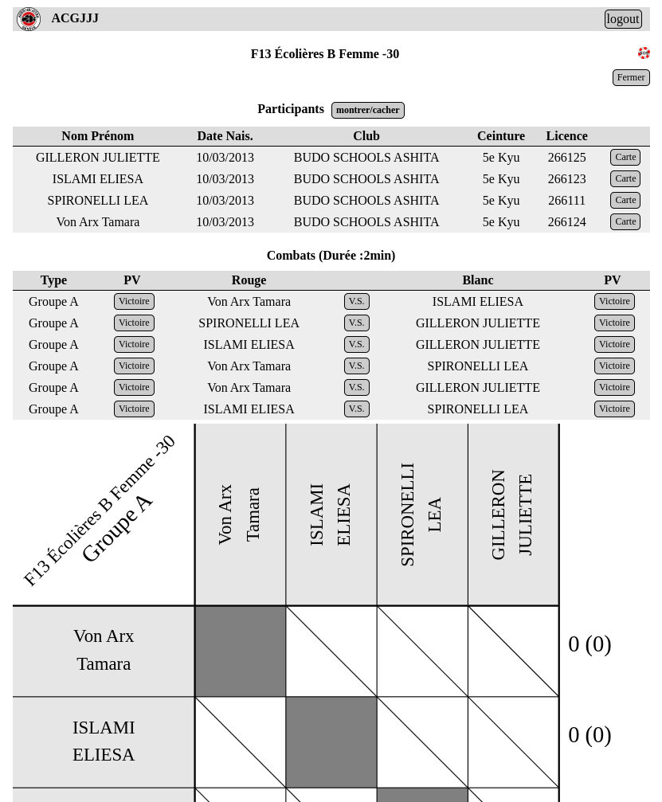

Combat avec le tableau des scores
Choisir le combat et cliquer sur le bouton “V.S.”. Cela ouvre le tableau des scores avec la durée du combat pré-remplie.

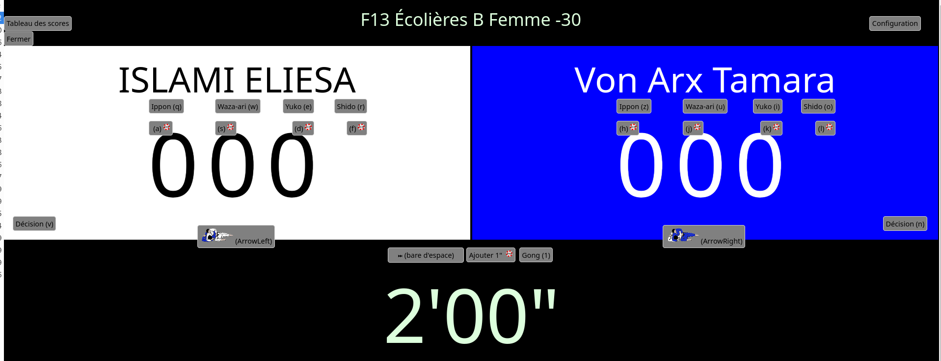
Vous pouvez utiliser le clavier pour lancer le combat et changer le score. Une fois le combat terminé, s’il n’y a pas de vinqueur, le symbol “GS” apparaît automatiquement et vous pouvez relancer le temps pour le golden score.
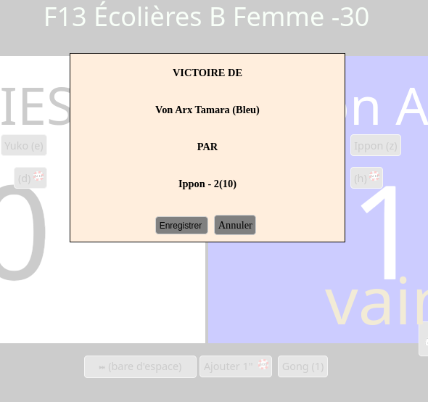
Une fois un vainqueur désigné: vous pouvez appuyer sur le bouton « Enregistrer » cela l’enregistre dans le système et retourne sur la page de la catégorie.

Enregistrer les résultats des combats (sans tableau des scores)
Lors d’un combat sans le tableu des scores vous gérez autrement l’affichage des scores et le chronomètrage. Une fois un combat terminé, cliquer sur “victoire” puis préciser les ponts valeurs
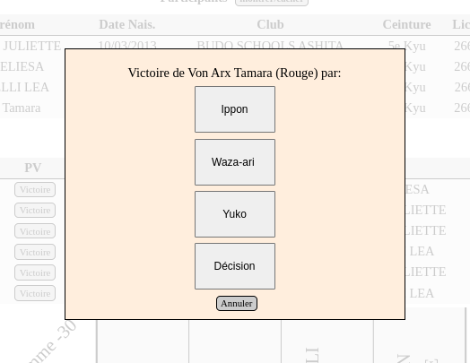
Le résultat est enregistré.
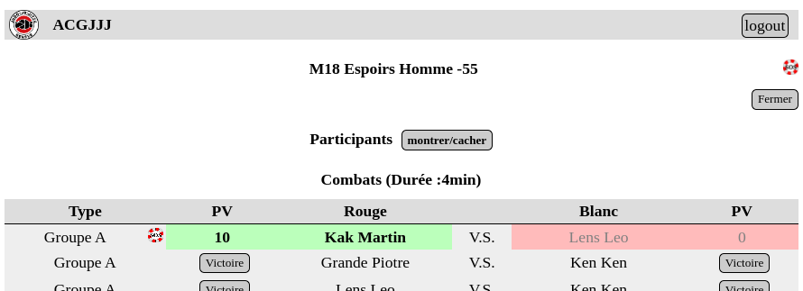

Suite de la Catégiorie
S’il y a plusieurs pools puis un tableau, le système remplis le tableau une fois les pools
terminées. Une fois une catégorie terminée, les résultats sont affichés :
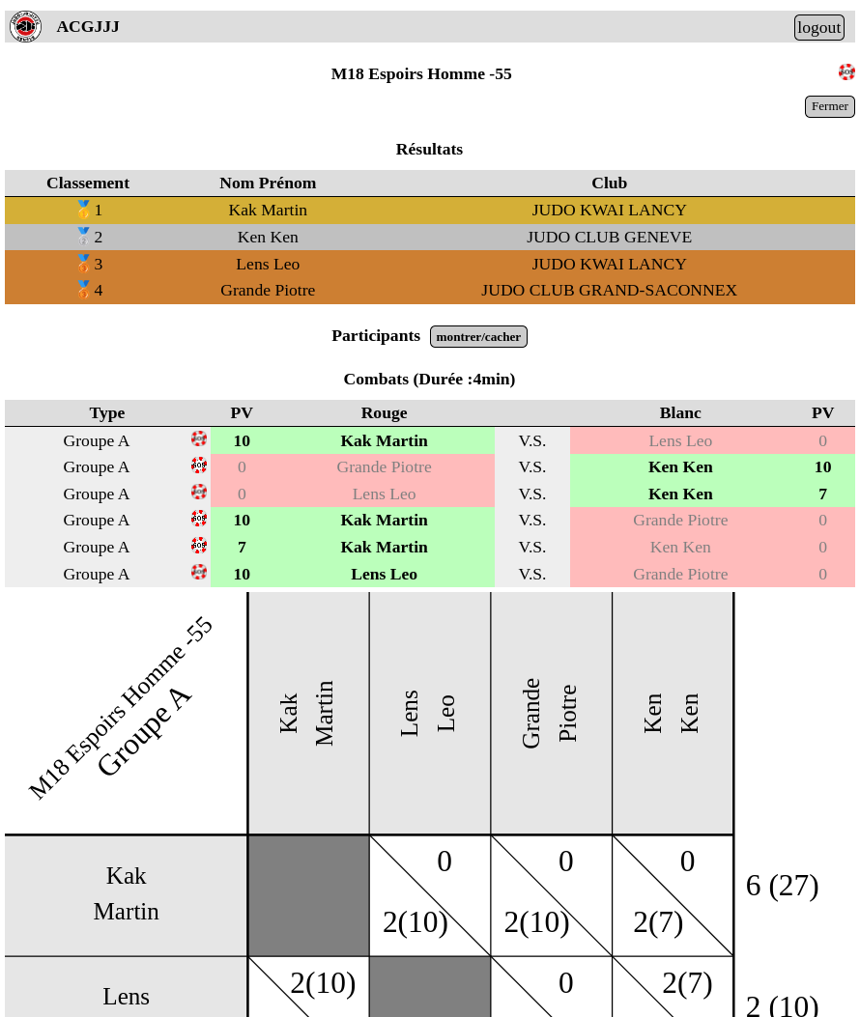
Note: en cas d’égalité dans une pool qui doit fournir un combattant pour un tableau, un tie-break
(pool entre les combattants à égalité) est automatiquement organisée, les combats se rajoutent à la liste

9) Fin de la compétition

Pour les organisateurs
- Dans le menu, sous la section “RESULTATS”, naviguer sur la page “Résultats”
- La page présente les résultats pour toutes les catégories terminée
- Les boutons “PDF Catégories” et “PDF Club” permettent de générer des fichiers pdf avec la liste des résultats par catégorie et la liste des résultats des participants pour chaque club.
- Pensez à archiver ces PDF avant la prochaine utilisation du logiciel

Pour les arbitres
- En scannant le QR de la carte de combattant, le participant ou l’arbitre accède à un résumé des combats de ce dernier. En particulier, le nombre de victoires contre des 1er Kiu et des Dan est reporté ce qui permet de remplir la licence.
- ATTENTION si des combats (Open) ont été réalisés en dehors du système il faut demander à la table centrale les résultats de ceux-ci.


10) SOS
En cas de mauvaise manipulation : pas de panique !
- Certaines opérations (pesée fausse, victoire au mauvais combattant,...) peuvent être annulées, pour cela cliquer sur le bouton “SOS” et suivez les instructions.
- La table centrale a des droits étendus (et des boutons SOS en plus). Elle peut valider un poids après l’heure de pesée, annuler une catégorie pas encore combattue,... En cas de besoin, contactez-la.

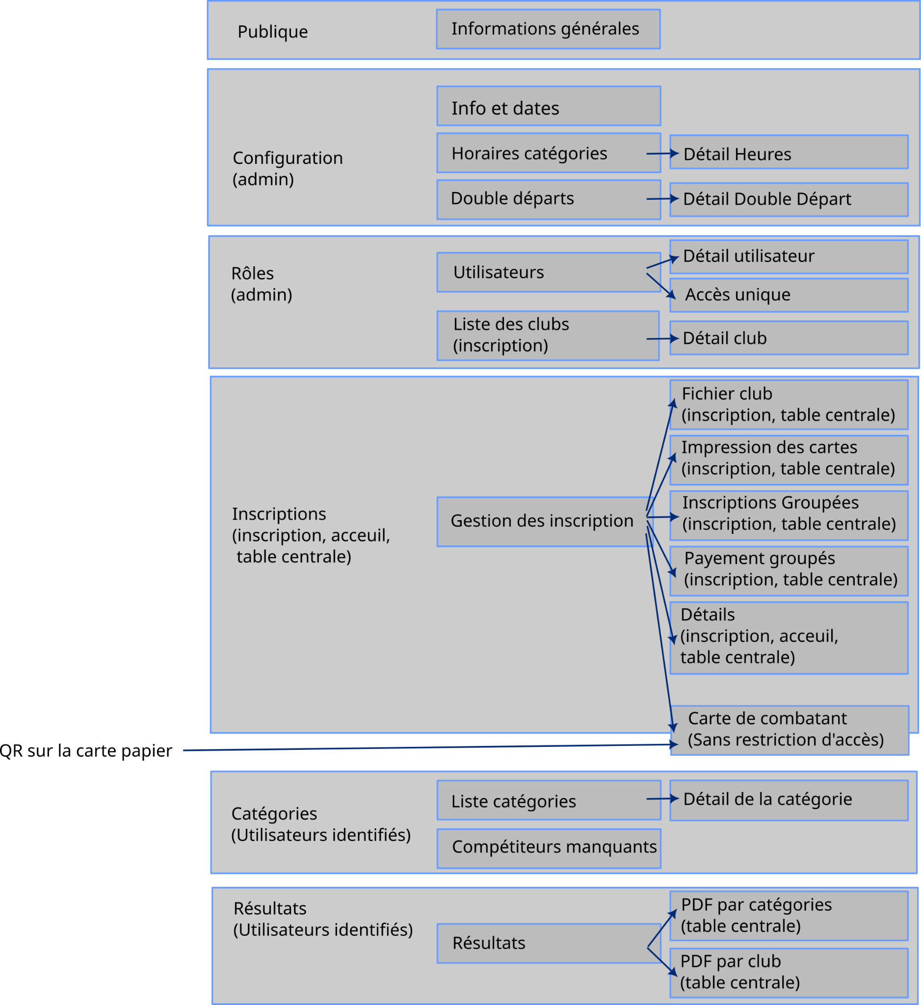
11) Plan du site

Si une catégorie est en trop, supprimer la feuille du catalogue, la création d’une page demande un peu de travail…

